ОПОВЕЩЕНИЕ
Звуки сирены обозначают сигнал
«ВНИМАНИЕ ВСЕМ!»
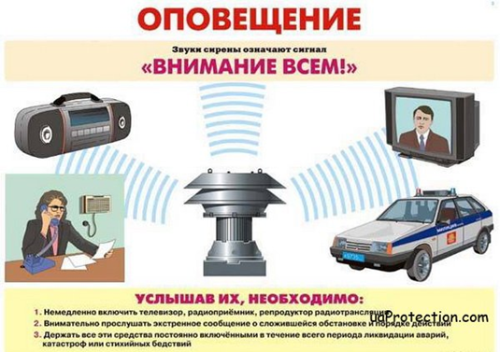
Способ подачи:сиренами, производственными и транспортными
гудками и другими сигнальными средствами.
ДЕЙСТВИЯ ПО СИГНАЛУ:
Включить радио, радиотрансляционные и телевизионные приемники для прослушивания экстренного сообщения
Передача речевой информации с использованием государственных сетей проводного радио и телевизионного вещания, является основным способом оповещения населения.

Населению
о гражданской обороне

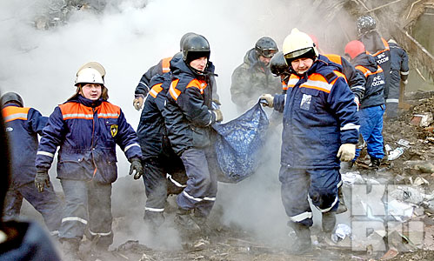
Отдел по делам ГОЧС, ПБ и МП Администрации Артемовского городского округа

ПРЕДОТВРАЩЕНИЕ
СПАСЕНИЕ
ПОМОЩЬ
Телефоны:
Пожарно-спасательной
службы: 01,
Единой дежурно-диспетчерской службы: 112

ВИДЫ ЭКСТРЕННОГО
СООБЩЕНИЯ:
В мирное время:
• информация при угрозе аварии на АЭС (радиационном опасном объекте);
• информация при угрозе аварии на
химически опасном объекте;
• информация при угрозе возникновения крупного природного пожара;
• информация при угрозе наводнения, ураганного ветра и других стихийных бедствий.
- ОТБОЙ СИГНАЛА «ВНИМАНИЕ ВСЕМ»
В военное время:
- «ракетная опасность»;
- «авиационная опасность»;
- «опасность химического заражения»;
- «опасность радиационного
заражения»;
- «опасность биологического заражения»;
- «опасность катастрофического затопления»
- ОТБОЙ сигнала «ВНИМАНИЕ ВСЕМ»

Действия населения по сигналу
гражданской обороны:
«Воздушная тревога»:
- отключить электроэнергию, газ, пар,воду, оборудование, закрыть окна;
-взять средства индивидуальной защиты, документы, одежду, запас продуктов, воды
-пройти в защитное сооружение.
«Отбой воздушной тревоги»:
- возвратиться к местам работы и проживания;
- быть готовым к повторному нападению противника.
«Угроза химического заражения»:
-надеть противогазы. Подготовить непромокаемые пленки, накидки, плащи, сапоги;
- загерметизировать помещения и не покидать их без разрешения.
- отключить вентиляцию и нагревательные приборы;
- загерметизировать продукты питания и запасы воды в закрытых емкостях;
-укрыться в защитном сооружении;
«Угроза радиоактивного заражения»
- отключить вентиляцию и оборудование;
- привести в готовность средства индивидуальной защиты;
-обеспечить герметизацию производственных и жилых помещений;
- загерметизировать продукты питания и запасы воды в закрытых емкостях;
- принять йодистый препарат;
-укрыться в защитном сооружении;

ЭВАКУАЦИЯ
О начале эвакуации будет объявлено администрацией предприятия, организации, учреждения, а неработающему населению – администрацией жилищно-коммунальных хозяйств, домоуправлений, уличными комитетами, квартальными домкомами.
О начале и порядке, о времени эвакуационных мероприятий вы сможете услышать по радио и телевидению.
Получив команду на эвакуацию, соберите запас непортящихся продуктов на 2-3 суток, медикаменты, 5% йода, одежду, обувь, туалетные принадлежности, белье, документы, наиболее ценные вещи и деньги (не более 50 кг на человека). Упакуйте все это в полиэтиленовые мешки, рюкзаки и ждите подхода транспорта. Эвакуация может производиться пешим порядком.
Вам необходимо записать:
1. Населенный пункт (адрес), куда вы эвакуируетесь_________________________________________
2. Номер сборного эвакуационного пункта и его расположение__________________________________
___________________________________________________________________________________________
3. Время прибытия на сборной эвакуационный пункт_______________________________________
(информацию получить на предприятии)
ПОМНИТЕ! Действовать нужно быстро, но без суеты и паники. В этих условиях дорога каждая минута!
Вы получили Памятку.
Побеспокойтесь, чтобы ее знали все члены семьи.
Храните ее в квартире (доме) на видном и доступном месте.
Если вам что-то неясно, обратитесь за консультацией в штаб гражданской обороны предприятия, где вы работаете или в жилищно-эксплуатационные органы по месту жительства

